سؤال في المحاضره الاول الشاطر اللي يحله بسرعه
لفعالية عملية بناء الافكار او العصف الذهني يشترط العديد من العناصر ومنها :
أ_التحديد الواضح للموضوع
ب_ تشجيع المشاركين على طرح الافكار
ج_قبول تعديل الافكار
د_جميع ماذكر اعلاه

يا اخوان في خربطة عندكم في مدونة السلوك على السؤال اللي جاء في الاختبار ( السؤال رقم 1 )
يوجد مدونتين للسلوك
واحده للقطاع العام وهذه شروطها :
تعتمد هذه المدونة على خمسة مبادئ أساسية للواجبات الأخلاقية لسلوك
الموظفين أثناء تأديته الخدمة هي :
1) احترام القانون .
2) الحيادية .
3) النزاهة .
4) الاجتهاد .
5) الاقتصاد والفعالية .
المحاضرة 6 شريحه 4
والثانية خاصة بالقطاع الخاص وهذه شروطها
المبادئ التي تستند إليها هذه المدونة :
أ- منظومة القيم المتعلقة بالصدق والأمانة والإخلاصفي العمل (النزاهة) .
-
ب وضوح الأنظمة والإجراءات داخل المؤسسة (الشفافية) .
-
ج تقديم البيانات والتقارير الدورية المقدمة عن نتائج أعمال الموظف ومدى
الشجاعة في التنفيذ والتأكد بأن الأداء يتفق مع القوانين والتشريعات
والصالح العام (المساءلة) .
د- الالتزام بالقوانين المحلية والاتفاقات الدولية (الأنظمة المالية والإدارية
للشركة ، قانون الشركات ، تعليمات مراقب عام الشركات ، اتفاقية
. (oecd مكافحة الرشوة
شريحه 9
السؤال في الاختبار كان واضح :
من مبادئ مدونة السلوك والمعايير الاخلاقيه لسلوك الموظفين أثناء تأدية الخدمه هي :
أ ) احترام القانون الدولي والمحلي
ب ) الحيادية
ج ) أوب
د ) ليس مما ذكر أعلاه
الجواب بيصير ب
لان أ للقطاع الخاص
حددت لجنة المحاسبين الأداء الاجتماعي من قبل الجمعيه القوميه الاجتماعيه )
n.a.a ) للمحاسبين
بأمريكا مجالات للاداء ومنها :
أ_ تفاعل المنظمات مع المجتمع
ب_المساهمه في تنمية الموارد الاقتصاديه الدوليه العالميه
ج_أوب
د ليس مما ذكراعلاه
من اهداف المحاسبة الاجتماعية :
تحديد وقياس صافي المساهمة الاجتماعية للمنظمة
عدم تقييم الاداء ااجتماعي للمنظمة
ا و ب
جميع ما ذكر صحيح
السلوك الاخلاقي هو :الذي عمل به المجتمع واقره
الذي يرى الفرد انه المناسب لاتباعه
الذي يتم اتباعه طبقا لما تتطلبه الوظيفة
جميع ما ذكر صحيح
/من ناحية التركيز على العمل ( يكون على الشخص نفسه ثم الآخرين بعد ذلك ) سلوك /
حازم
غير حازم
عدائي
معلومه
كيفيه تفعيل الضبط والاتقان :
الموظف يكون قدوة+اسوه+يقدر يحصل ع المعلومات+يستخدم وسائل السلامه+منضبط+تواجد واجابه الاخربن

س/ من اسباب السلوك العدواني ؟؟
وظيفي
سلوكي
ذاتي
انفعالي
س / من تاثير السلوك العدواني على الموظف ؟؟
بيئي
اقتصادي
سلوكي
تتعلق بالمؤسسه
معلومه
خصائص الثقافه :
مكتسبه
متغيره
قابله للانتقال
تحدد نمط حياة الفرد
سؤال
هناك اربع عوامل رئيسيه تلعب دورا كبيرا في المحافظه والبقاء على ثقافة المنظمه
صح
خطاء
برنامج تكتيك / تجميع الزيادات هدفه :-
أ ) مكافأة الموظفين الفردية تتناسب مع مساهمات آدائهم .
ب) مكافأة الموظفين بالدفع النقدي لمرة واحدة .
ج) مكافأة جميع الموظفين والمدراء في وحدة العمل .
د) مكافأة الموظفين على النشاطات و السلوكيات
كل عمل يتضمن سوء استخدام المنصب العام لتحقيق مصلحه او جماعه،،،،،تعريف الفساد حسب،،،،،،
أ_ منظمة الشفافيه الدولية
ب_ منظمة النزاهة الدوليه
ج_ أ و ب
د_جميع الإجابات صحيحه
من أنواع الفساد ،،،،،؟؟؟
أ_فساد سياسي - فساد أخلاقي
ب_ انحرافات تنظيمية - انحرافات سلوكيه
ج_ أ و ب
د_ جميعها صحيحه
كان مفهوم المهنة لغة : العمل , والعمل يحتاج الى خبرة ومهارة فأن مفهوم العمل أصطلاحا":-
أ) مجموعة من الأعمال تتطلب مهارات معينة يؤديها الفرد من خلال ممارسات تدريبية .
ب) وحدة من وحدات العمل تتكون من عدة أنشطة مجتمعة بعضها في المضمون .
ج) هو مايقوم به الإنسان من نشاط إنتاجي في وظيفة أو مهنه أو حرفة .
د) عمل يمارسة الإنسان يحتاج الى تدريب قصير .
السلوك هو:
أ- أي أفعال تصدر عن الإنسان يمكن ملاحظتها وقياسها
ب- أي نشاط يتم على نحو غير ملحوظ كالتفكير والتذكر
ج- (أ وَ ب)
د- لا شيء مما سبق
بعض الأسئله على محاضره 15
ارجعو للمحاضره الاسئله مو شامله
سؤال وتحته الجواب
أصبحت شركات الاعمال تحت تأثير عوامل عديده اكثرها عرضه للماَزق الاخلاقيه والعمل وفق قواعد تتجاوز مسؤوليتها الاجتماعيه ومن هذه العوامل؟
1/ المنافسه الشديده 2 /العولمه 3 /الفساد الاداري وتطوره 4 /الممارسات المهنيه
********
مفهوم اخلاقيات الاداره ؟
تمثل الاخلاق او الاخلاقيات او مجموعة القيم والمعابير التي يعتمدها افراد المجتمع في التمييز بين ماهو جيد وصواب وتقدم لنا مفهوم في الانشطه الاخلاقيه والغير اخلاقيه ..
********
تتعرض أخلاقيات الاداره لمشكلات أساسيه وهي ؟
1/اختلاط المفاهيم
2/التفاوت بين اخلاقيات الاداره والسلوك الاداري
3/الصعوبه بين اخلاقيات الاداره والكفأه الاداريه
4/مشاكل الصراع الاخلاقي
5/الصعوبه الشائكه للقسم الاكبر من الخيارات الاخلاقيه
6/الصعوبه في الضعف الحسي الاخلاقي للمديرين ممايؤدي لضعف استجابتهم في قرارت القيم والمعايير الاخلاقيه
7/الصعوبه المرتبطه بالاخلاقيات جراء اختلاف الثقافات والبيئات
******
روبرت اوستن لديه 3 مبادئ لدعم اخلاقيات الاداره وهي ؟
1/ان يضع المديرين مصلحة شركتهم قبل مصلحتهم الشخصيه
2/ان يضعوا المجتمع قبل مصلحة شركتهم ومصلحتهم الشخصيه
3/يجب ان يفشوا الحقيقه في المواقف التي تواجهم
ادرجت الشركات مايسمى بالتصريح لقيم الشركه(مدونة أخلاقيات الاداره) الا ان هذه التصريحات غير كافيه وتستهدف امرين هما ؟
1/(تقديم صورة مخلصة )وواضحه عن أولوياتها للجمهور والمجتمع واصحاب المصلحه
2/ إعطاء العاملين (نقاط بؤريه )في توجيه اعمالهم وتوجاهتهم وخياراتهم في مشروعاتهم االحاليه والجديده
من خصائص الثقافه
مكتسبه
متغيره دوما
دور محدود بتحديد نمط الحياه للفرد
وهنا المشكله عند الاغلبيه
فمثلا استطيع التغيير بالسؤال كالاتي
مكتسبه غالبا
متغيره احيانا
دور كبير بتحديد نمط الحياه للمجتمع
قابلة للانتقال الجزئي
معلومه عابره
أخونا روبرت اوستن قدّم 3 مبادئ للمديرين بخصوص دعم أخلاقيات الإداره
هي !
1)تقديم مصلحه الشركة عن مصلحته الشخصية
2)تقديم مصلحه المجتمع عن مصلحه الشركة وبرضو مصلحته الشخصية
3)م يقولون إلا الحقيقة في كل المواقف إللي تواجههم

1) من مبادئ مدونة السلوك والمعايير الاخلاقيه لسلوك الموظفين أثناء تأدية الخدمه هي :
احترام القانون الدولي والمحلي
الحيادية
أوب
ليس مما ذكر أعلاه

* يعتبر هذا النمط من أكثر أنماط المسؤولية الإجتماعية توازناً:
1- الاقتصادي
2- الاجتماعي
3- الاقتصادي / الاجتماعي
4- ليس مما ذكر
) يمكن تصنيف أنواع السلوك العدواني الى أنواع ومنها :
عدوان جسمي كالضرب والعراك
عدوان على شكل نوبات صرع
أوب
ليس مما ذكر اعلاه
سؤال حليو
طبعا لو نوبات غضب تكون صح
) قيم المنظمه هي عبارة عن ثقافتها التي تتجسد في طبيعتها الماديه والفنيه والتنظيميه والجوانب التي تتصل بالموارد البشريه ومن هذه القيم :
أ ----تحقيق الأهداف : حيث ان المنظمه تعمل على الموازنه بين العوائد الكبيره للمنظمه وبين استقرارها وعدم تعرضها للمخاطر الشديده
ب----الاستقرار : حيث ان قيم اي منظمه انتاجية كانت او خدمه هي مجموعة رؤى مؤسسيها ورسالتهم واهدافهم الفرديه واهداف المنظمه فالقيم الاساسيه لاي منظمه هي تحقيق اهداف مؤسسيها
ج----أوب
د---الاستقلاليه : ان من طبيعة المنظمه إعطاء الاستقلاليه قيمة ووزناً وتسعى المنظمه الى تدعيم استقلالها وتقرير مصيرها
طبعا الاجابة الصحيحه هي الاخيرة
طبعا كل الاجابات مقبوله ولكن عكس التعريف في أ وفي ب وبكذا صارت غلط
اتمنى فهمتوني
يطلق على مثيرات السلوك الاستجابي:
1- مثيرات بعدية
2- مثيرات قبلية
3- مثيرات زمنية
4- لاشيء مما ذكر
مواقف لها علاقه ب اخلاقيات الاعمال واخلاقيات الاداره ؟؟
1-الاجراءات
2-التوظيف
3-الاخلاص
4- جميع ماذكر صحيح
الفساد الاداري في دنيا الاعمال
1- اصبح ظاهرة معقدة وواسعة ومتنوعة الى الحد الذي جعل الكثير من الباحثين يعتقدون ان يوجد مناعة كاملة من الفساد الاداري
2- اصبح ظاهرة معقدة وواسعة ومتنوعة الى الحد الذي جعل الكثير من الباحثين يعتقدون ان لا مناعه كاملة من الفساد الاداري
3- اصبح ظاهرة معقدة وضيقه الى الحد الذي جعل الكثير من الباحثين يعتقدون ان لامناعه كاملة من الفساد الاداري
4- اصبح ظاهرة سهله وواسعة ومتنوعة الى الحد الذي جعل الكثير من الباحثين يعتقدون ان لامناعه كاملة من الفساد الاداري
إن من أسباب تراجع أخلاق العمل
1- التلوث البيئي
ب- التلوث الجغرافي
ج- التلوث القيمي
د- جميع ماذكر صحيح
الفرق بين الفساد الإداري والمرض الإداري :
إن المرض الإداري تخلف بينما الفساد الإداري جريمة .
ن اسباب السلوك العدواني
1- ثقافية
2- سياسية
3- اقتصادية
4- اسباب تتعلق بالوظيفة
ندما يحاول المديرون تغيير ثقافة ألمنظمه يجب عليهم تغيير ،،،،
أ_الافتراضيات
ب_الاساسيات
ج_المعتقدات
د_جميع ما ذكر صحيح
من عناصر المسؤلية الاجتماعية /
1- االمنافسون
2- جماعات الضغط الاجتماعي
3- المجتمع
4- جميع الاجابات صحيحة
5- الاجابة رقم 2 و 3
) حددت لجنة المحاسبين عن الأداء الاجتماعي من قبل الجمعيه القوميه الاجتماعيه ( n.a.a ) للمحاسبين بأمريكا مجالات للاداء ومنها :
تفاعل المنظمات مع المجتمع
المساهمه في تنمية الموارد الاقتصاديه الدوليه العالميه
أوب
ليس مما ذكراعلاه
ي النظام الذي يتم من خلاله إدارة الشركات والتحكم في أعمالها ،،،،
أ_تعريف باريكنسون للحوكمه
ب_تعريف مؤسسة التمويل الدولي ifc للحوكمه
ج_ تعريف الحوكمه اصطلاحا
د_جميع الإجابات خاطئة
محددات الحوكمه الخارجيه التأليه ماعدا ،،، لو الداخلية الجواب المساهمون
أ_المعايير
ب_القطاع المالي
ج_المساهمون
د_ الاسواق
معلومه
انواع الثقافه التنظيميه
ثقافه قويه
ثقافه ضعيفه
سبق عمليه العصف الذهني
1\ صياغه وعرض الرساله
2\ صياغه الرساله
3 صياغه وعرض المشكله
4\ لا شي مما ذكر
تتصف الحوكمه بالخصائص ومنها الفعاليه والكفاءه
صح
خطاء
من مبادئ التفعيل واستخدام الحوافز
1\اذا كان الحافز متوفر فلا نستخدمه
2\اجعل الانداد والمرؤوسين و الموظفين يشتركون في تحدين الحوافز
3\الحوافز بحاجه الى ان تدار على اساس زمني
4\ جميع ماسبق
وضوح الانظمه والاجراءات داخل المؤسسه تعتبر من
النزاهة
الشفافيه
المساءله
مبادئ مدونة السلوك والمعايير الاخلاقيه لسلوك الموظفين أثناء تأدية الخدمه هي :
الحيادية
الشفافيه
الاخلاق
تاثير السلوك العدواني على الموظف
في المجال السلوكي
في المجال الاقتصادي
في المجال الاداري
جميغ ما سبق
من مظاهر الفساد
فساد اجتماعي
فساد اقتصادي
فساد مالي
جميع ما سبق
ينقسم الفساد الى اربع مجموعات وهي
الانحرافات التنظيميه و الانحرافات السلوكيه
الانحرافات الجنائيه و الانحرافات الماليه
جميع ما سبق
من اسباب السلوك العدواني اسباب اجتماعيه واقتصاديه وذاتيه
صح
خطاء
عرفت الحوكمة بأنها النظام التي يتم من خلاله إدارة الشركات والتحكم في أعمالها:
1- مؤسسة النقد الدولي
2- مؤسسة التمويل الدولي
3- لاشيء مما ذكر
) إن السلوك الحازم هو
أن تعبر عن أفكارك ومشاعرك واحتياجاتك بصدق وأمانة وبطريقة مباشرة دون المساس بالآخرين
يتصف هذا السلوك بالقوة أي أنه سلوك ايجابي وسلبي
( أ و ب )
ياجماعة بالكوزات الحل اوب هل هذا صحيح لاني لم اقرأ بالملخص السلوك الحازم فيه سلبي
المبادىء الثلاثة لـ روبرت أوستن )معلومة)
1- أن يضع المديرون مصلحة شركتهم قبل مصلحتهم الشخصية
2- أن يضعوا مصلحة المجتمع قبل مصلحة شركتهم وقبل مصلحتهم الشخصية
3- ألا يفشوا سوى الحقيقة في كل المواقف التي يواجهونها
سؤال ثقافة المنظمه تخدم اربع وظائف ومنها
1جعل سلوك الافراد ضمن شروطها وخصائصها
2توسيع افق ومدارك الافراد العاملين
3تساعد في التنبؤ بسلوك الافراد والجماعات
4تعزز استقرار النظام الاجتماعي
ليس من واجبات القياده الاخلاقيه في المؤسسات العامه
تتعامل بجديه وامانه بحالة اكتشاف قضايا الكسب المشروع
نوفر امكانية وصول المواطنين للمعلومات غير الموثقه
عدم استخدام معلومات عامه منشوره
جميع
ليس مماسبق
كان فيه سؤال عن كل وظيفة من وظائف الادارة في الترم الماضي
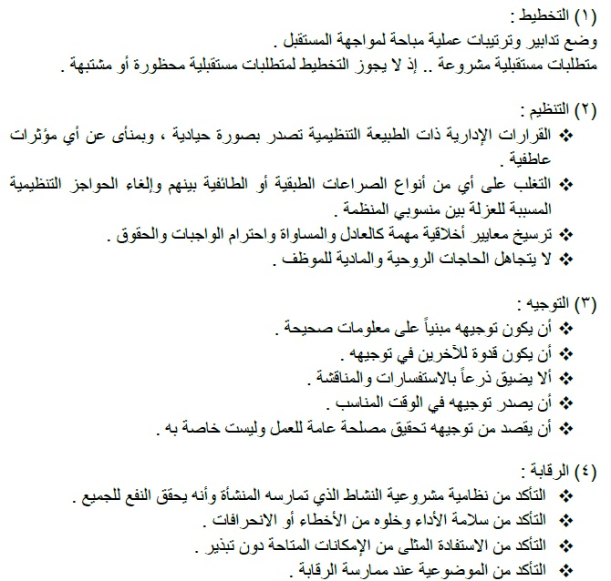
عوامل تؤثر في خروج الإنسان عن سلوكه
الإكراه , الغضب , المصلحة , الرياء , الخوف
يمكن يسأل عن العوامل الصلبه و العوامل الناعمه
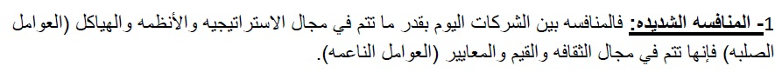
التدخل المتعمد عدوان
سلبي
لفظي
جسمي
غير مباشر
حددت لجنة المحاسبين عن الأداء الاجتماعي من قبل الجمعيه القوميه الاجتماعيه ( n.a.a ) للمحاسبين بأمريكا مجالات للاداء ومنها :
تفاعل المنظمات مع المجتمع
المساهمه في تنمية الموارد الاقتصاديه الدوليه العالميه
أوب
ليس مما ذكراعلاه
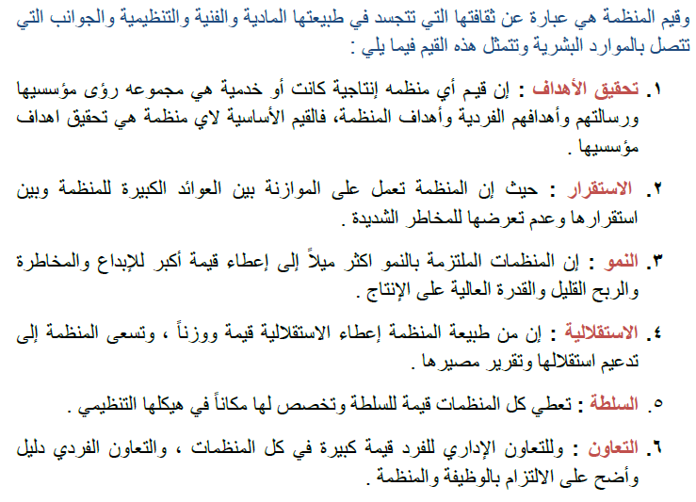
معلومه
جتمع العمل الأول المقصود به أول وظيفة يمارسها الانسان
ربي يوفقكم لما هو خير لكم
ليس من مجالات الاصلاح لمواجهة الفساد الاداري مجال
التوجيه
العلاقات الخارجيه
حقوق الانسان
جميع
لايوجد
ليس من اركان الحوكمه
الشفافيه
المحاسبه
النزاهه
لايوجد
الحوكمة .... المفاهيم والمرتكزات :
أصبح مفهوم الحوكمة الرشيدة – أو الحكم الجيد – من المفاهيم الشائعة في الكتابات الحديثة حول
التنمية .
وطبقاً لتعريف برنامج الأمم المتحدة الإنمائي ، تتصف الحوكمة بالخصائص ولأركان التالية :
المشاركة – حكم القانون – الشفافية – سرعة الاستجابة – بناء التوافق والإجماع – المساواة
والاشتمال - الفعالية والكفاءة – المحاسبة ، والرؤية الإستراتيجية

طيب ليس من شروط الحوكمه
الحمايه
المساواه
الرقابه
لايوجد

الاسواق من المحددات الخارجيه للحوكمه وتتضمن الاتي ماعدا
الرقابه
استثمار اجنبي غير مباشر
تنافسية الاسواق
لايوجد
مبادئ مدونة السلوك والمعايير الأخلاقية :
تعتمد هذه المدونة على خمسة مبادئ أساسية للواجبات الأخلاقية لسلوك الموظفين أثناء تأديته الخدمة
هي :
)1 احترام القانون .
)2 الحيادية .
)3 النزاهة .
)4 الاجتهاد .
)5 الاقتصاد والفعالية
آليات مكافحة الفساد :
يتصل بمفهوم الفساد مجموعة من المفاهيم الأخرى التي تشكل عناصر أساسية في إستراتيجية
مكافحة كالمحاسبة والمساءلة والشفافية والنزاهة ، ويمكن توضيح كل منها كما يلي :
.1 المحاسبة .
.2 المساءلة .
.3 الشفافية .
.4 النزاهة

من المحددات للحوكمه مؤسسات خاصه وتتضمن الاتي ماعدا
تحليل مالي
بنوك استثمار
مراجعون
استثمارات مباشره

تشير المؤسسات الخاصه الى الاتي ماعدا
المجتمع المدني
وسائل الاعلام
كيانات الاداره الذاتيه
عناصر القطاع الخاص
لايوجد

تؤدي الحوكمه الى الاتي ماعدا
رفع معدلات الاستثمار
تعميق دور سوق المال
زيادة قدرة سوق المال على تعبئة المدخرااات
لايوجد
معلومه
#عناصر الثقافة التنظيمية : قيم , معتقدات , أعراف , توقعات

معلومة , مجالات المحاسبة الاجتماعية >
تفاعل المنظمة مع المجتمع , وتنمية الموارد البشرية والبيئية , وجودة سلع وخدمات
لو جاء مثل هالسؤال بالضبط
من أساسيات أخلاقيات العمل: .
أ. عدم وجود تضاد في المصالح
ب. عدم الغش والخداع والكذب
ج. أ+ب
د. جميع ما ذكر صحيح
اجابته أوب يعني حركه جميع ماذكر غلط غلط غلط

تحياتي عبااديR
ادعو لنا بالتوفيق

